Консультация для родителей. Как познакомить ребёнка с родным городом?
Как прекрасен край родной!
Он один у нас такой,
Где все в золоте леса,

Голубые небеса,

Реки быстрые текут,

Птицы ласково поют…

Край родной, люблю тебя

За прекрасные поля,

Ручейки журчащие…

Ты один у нас такой –

Самый настоящий!
В. Степанова
Целенаправленное ознакомление ребенка с родным городом нужно рассматривать как составную часть формирования у него патриотизма.
Ведь чувство Родины малыша связывается с местом, где он родился и живет. Задача родителей - углубить это чувство, помочь растущему человеку открывать Родину в том, что ему близко и дорого - в ближайшем окружении. Это улица и сквер, где малыш бывает постоянно, двор, где играет с ребятишками, детский сад, который для него является вторым домом...
Всё это, пока ребенок мал, воспринимается им как неотъемлемая часть его жизненно необходимой среды, без которой он не мыслит свое "я". Расширить круг представлений о родном городе, дать о нём некоторые доступные для ребёнка исторические сведения, показав всё то, что свято чтут люди, - значит раздвинуть горизонты познаваемого, заронив в детское сердце искорку любви к Родине.
Дошкольное детство - пора открытий. Задача взрослых - помочь ребенку делать открытия, наполнив их воспитывающим содержанием, которое бы способствовало формированию у него нравственных чувств. Пусть маленький человек с вашей помощью открывает красоту родного города, удивляется тому новому, которое, казалось бы, давно ему известно. Взрослые, гуляя с дошкольником, каждый раз находят объект для наблюдения. Вот ребенок видит свою улицу утром, когда идёт в детсад. Это улица деловая, размеренно спешащая, с группками людей на троллейбусных и автобусных остановках. Одна сторона улицы озарена солнцем, другая в тени.
Вечерняя улица совсем иная: дома кажутся выше, небо на фоне ярких фонарей - бездонно темным, витрины магазинов - особенно нарядными... Ребенок видит зимнюю улицу, когда выпал первый снег, и весеннюю с искрящейся капелью, с лужицами-зеркалами, отражающими солнечных зайчиков, летнюю улицу, озарённую светом, и осеннюю - с серыми дождями. А сколько радости возникает у дошкольника при виде предпраздничной улицы, украшенной флагами, транспарантами, гирляндами цветов и огней! Всё это впечатления, помогающие ему знакомиться с улицей в разных ракурсах, открывая новое в уже известном, обыденном. Так ребёнок с помощью своих близких всматривается в то, что его окружает, видит трудовую и праздничную жизнь родного города.
дошкольник? Какие понятия доступны его пониманию?
С помощью взрослого ребёнок постепенно усваивает следующее:
- у каждого человека есть родной дом и город , где он родился и живёт.
Когда говорят "ярославец" это указывает на принадлежность человека к тому городу, где он живёт.

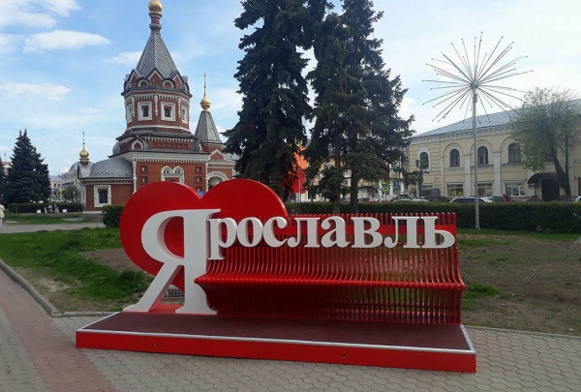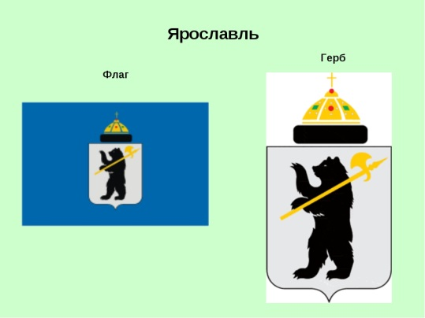

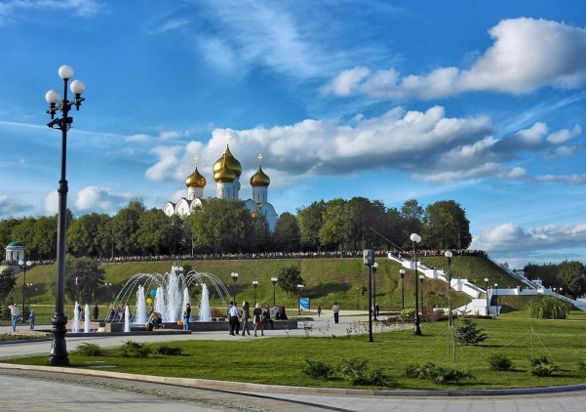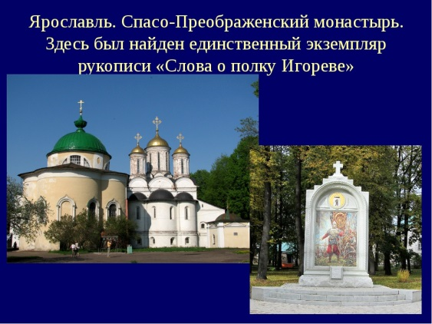

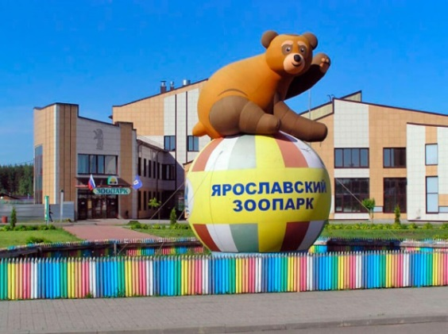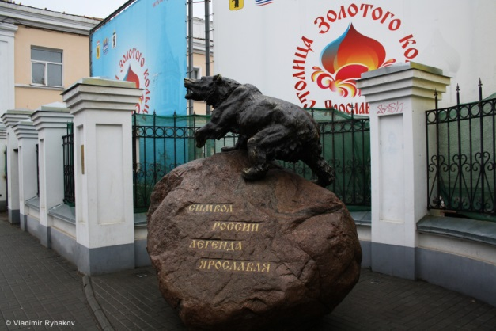

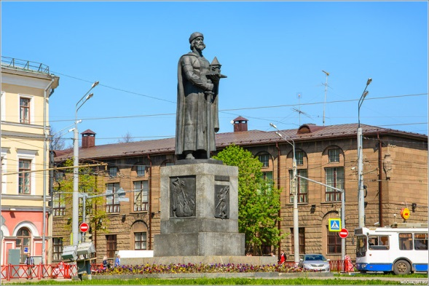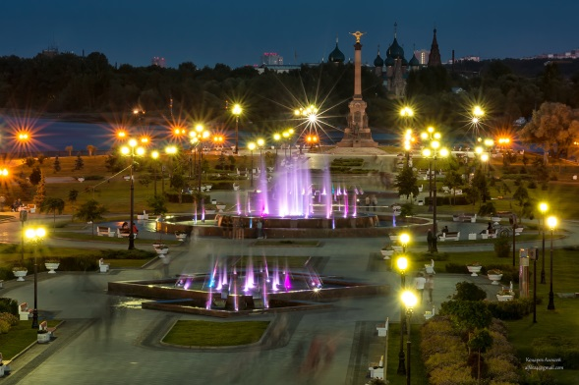

Каждый человек любит свой город, гордится им!

